BAB IV

HASIL PENELITIAN DAN ANALISIS DATA

Gambaran Umum Dinas Pariwisata Kota Surakarta
Berdasarkan Peraturan Daerah (PERDA) Kota Surakarta Nomor 10 tahun 2016 tentang Pembentukan dan Susunan Perangkat Daerah Kota Surakarta dan Peraturan Walikota Surakarta Nomor 27-C Tahun 2016 Tentang Kedudukan, Susunan Organisasi, Tugas, Fungsi dan Tata Kerja Perangkat Daerah Kota Surakarta, Dinas Pariwisata Kota Surakarta mempunyai tugas menyelenggarakan urusan pemerintahan yaitu urusan pilihan bidang kepariwisataan.
Tugas pokok dan fungsi dinas Pariwisata Kota Surakarta adalah sebagai berikut: tugas pokok Dinas Pariwisata Kota Surakarta melaksanakan sebagian urusan daerah di bidang Pariwisata. Untuk menyelenggarakan tugas pokok tersebut di atas, Dinas Pariwisata Kota Surakarta mempunyai fungsi :
- Penyelenggaraan kesekretariatan dinas;
- Penyusunan rencana program, pengendalian, evaluasi dan pelaporan;
- Penyelenggaraan dan pembinaan usaha akomodasi wisata, rekreasi dan hiburan umum;
- Perumusan dan penetapan kebijakan di bidang pengembangan destinasi dan industri pariwisata, pengembangan pemasaran pariwisata, dan pengembangan ekonomi kreatif;
- Koordinasi dan sinkronisasi pelaksanaan kebijakan di bidang pengembangan destinasi dan industri pariwisata, pengembangan pemasaran pariwisata dan pengembangan ekonomi kreatif;
49
- Pembinaan pelaku wisata;
- Penyelenggaraan sosialisasi;
- Pembinaan jabatan fungsional; dan
- Pengelolaan Unit Pelaksana Teknis (UPT) Kawasan Wisata.
Dinas Pariwisata Kota Surakarta adalah satuan organisasi yang dibentuk Berdasarkan Peraturan Daerah (PERDA) Kota Surakarta Nomor 10 tahun 2016 tentang pembentukan dan susunan perangkat daerah Kota Surakarta dan Peraturan Walikota Surakarta Nomor 27-C Tahun 2016 tentang kedudukan, susunan organisasi, tugas, fungsi dan tata kerja perangkat Daerah Kota Surakarta.
Adapun susunan Organisasi Dinas Pariwisata Kota Surakarta adalah sebagai berikut :
- Kepala Dinas
- Sekretariat, membawahi:
- Subbagian perencanaan, evaluasi dan pelaporan;
- Subbagian keuangan;
- Subbagian umum dan kepegawaian.
- Bidang Destinasi dan Industri Pariwisata, membawahi:
- Seksi pengembangan daya tarik wisata;
- Seksi pengelolaan kawasan strategis pariwisata;
- Seksi pengembangan industri pariwisata.
- Bidang Pemasaran Pariwisata, membawahi:
- Seksi promosi dan informasi;
- Seksi kerjasama dan fasilitasi pariwisata.
- Bidang Pengembangan Ekonomi Kreatif;
- Seksi pemanfaatan ruang kreatif;
- Seksi pengembangan sumber daya pariwisata dan ekonomi kreatif.
- Unit Pelaksana Teknis (UPT) Kawasan Wisata
Dinas Pariwisata Kota Surakarta sebagai OPD teknis yang mempunyai tugas pokok menyusun kebijakan, mengkoordinasikan dan melaksanakan urusan pemerintah di bidang pariwisata mempunyai fungsi untuk memberikan pelayanan di bidang pariwisata pada masyarakat. Agar pelaksanaan tugas dan fungsi tersebut berjalan secara optimal maka diperlukan pengelolaan SDM, sumber dana dan sarana secara efektif dan efisien mungkin

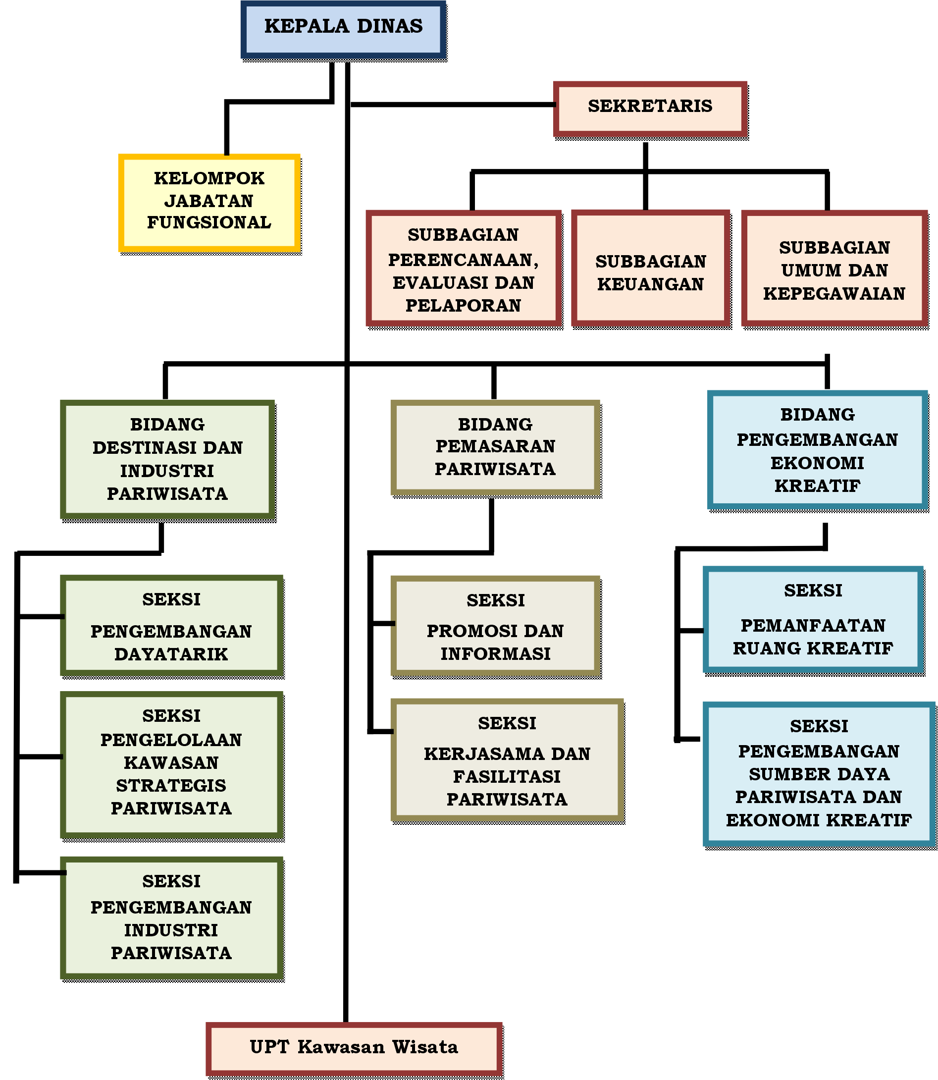

Gambar 4.1
Struktur Organisasi Dinas Pariwisata Kota Surakarta

Penyajian Data dan Hasil Penelitian
- Karakteristik Responden Berdasarkan Jenis Kelamin
Tabel 4.1.
Karakteristik Responden Berdasarkan Jenis Kelamin

Jenis Kelamin | Frekuensi | Persentase
Laki-Laki | 17 | 48,6%
Perempuan | 18 | 51,4%
Jumlah | 35 | 100,0%
Lampiran 3
Berdasarkan tabel 4.1 di atas dapat diketahui bahwa jumlah responden berjenis kelamin laki-laki dalam penelitian ini terdapat 17 responden (48,6%) dan responden yang mempunyai jenis kelamin perempuan terdapat 18 responden (51,4%). Responden terbanyak adalah responden yang mempunyai jenis kelamin perempuan terdapat 18 responden (51,4%).
- Karakteristik Responden Berdasarkan Umur
Tabel 4.2.
Karakteristik Responden Berdasarkan Umur

Umur | Frekuensi | Persentase
< 30 tahun | 11 | 31,4%
30-40 tahun | 12 | 34,3%
> 40 tahun | 12 | 34,3%
Jumlah | 35 | 100,0%
Lampiran 3

Berdasarkan tabel 4.2 di atas dapat diketahui bahwa jumlah responden dengan umur < 30 tahun terdapat 11 responden (31,4%), umur 30-40 tahun terdapat 12 responden (34,3%), > 40 tahun terdapat 12 responden (34,3%).
- Karakteristik Responden Berdasarkan Pendidikan Terakhir
Tabel 4.3.
Karakteristik Responden Berdasarkan Pendidikan Terakhir

Pendidikan | Frekuensi | Persentase
SLTA/SMA/SMK | 6 | 17,1%
D3 | 8 | 22,9%
S1 | 17 | 48,6%
S2 | 4 | 11,4%
Jumlah | 35 | 100,0%
Lampiran 3
Berdasarkan tabel 4.3. di atas dapat diketahui bahwa responden yang pendidikan terakhir SLTA/SMA/SMK terdapat 6 responden (17,1%), D3 terdapat 8 responden (22,9%), S1 terdapat 17 responden (48,6%), dan S1 terdapat 4 responden (11,4%). Sehingga dapat diketahui bahwa sebagian besar responden adalah mempunyai pendidikan terakhir S1 terdapat 17 responden (48,6%).
- Karakteristik Responden Berdasarkan Status
Tabel 4.4.
Karakteristik Responden Berdasarkan Status
Status | Frekuensi | Persentase
Menikah | 25 | 71,4
Belum Menikah | 10 | 28,6
Jumlah | 35 | 100,0
Lampiran 3
Berdasarkan tabel 4.4. di atas dapat diketahui bahwa jumlah responden yang mempunyai status menikah dalam penelitian ini terdapat 25 responden (71,4%) dan responden yang belum menikah terdapat 10 responden (28,6%). Sehingga dapat diketahui bahwa mayoritas responden adalah yang mempunyai status menikah terdapat 25 responden (71,4%).

Pengujian Instrumen Penelitian
- Uji Validitas
Menurut Ghozali (2018: 51), uji validitas merupakan uji yang digunakan untuk mengukur sah atau valid tidaknya suatu kuesioner. Suatu kuesioner dikatakan valid jika pertanyaan pada kuesioner mampu mengungkapkan sesuatu yang akan diukur oleh kuesioner tersebut. Pengujian validitas dilakukan dengan melakukan korelasi bilvariate antara masing-masing skor indikator dengan total skor konstruk.
- Validitas Item Pertanyaan Untuk Variabel Pengelolaan Aset Daerah (X₁)
Variabel pengelolaan aset daerah terdiri dari 11 item pertanyaan. Pengujian validitas dengan membandingkan nilai r _{hitung} dengan r _{tabel} dan didapatkan hasil pada tabel 4.5.

Tabel 4.5.
Hasil Uji Validitas Pengelolaan Aset Daerah

Item Pertanyaan | r_{hitung} | r_{tabel} | Keterangan
X1_1 | 0,818 | 0,444 | Valid
X1_2 | 0,800 | 0,444 | Valid
X1_3 | 0,766 | 0,444 | Valid
X1_4 | 0,881 | 0,444 | Valid
X1_5 | 0,870 | 0,444 | Valid
X1_6 | 0,830 | 0,444 | Valid
X1_7 | 0,731 | 0,444 | Valid
X1_8 | 0,771 | 0,444 | Valid
X1_9 | 0,648 | 0,444 | Valid
X1_10 | 0,800 | 0,444 | Valid
X1_11 | 0,694 | 0,444 | Valid
Lampiran 4
Korelasi item-item pertanyaan terhadap variabel pengelolaan aset daerah yang mempunyai nilai r_{hitung} lebih besar dari r _{tabel} merupakan item pertanyaan yang valid dalam menjelaskan variabelnya. Tabel 4.5 di atas menunjukkan bahwa dari 11 item pertanyaan semuanya valid.
- Validitas Item Pertanyaan Untuk kompetensi SDM (X₂)
Variabel kompetensi SDM terdiri dari 6 item pertanyaan. Pengujian validitas dengan membandingkan nilai r _{hitung} dengan r _{tabel} dan didapatkan hasil pada tabel 4.6.

Tabel 4.6.
Hasil Uji Validitas Kompetensi SDM

Item Pertanyaan | r_{hitung} | r_{tabel} | Keterangan
X2_1 | 0,722 | 0,444 | Valid
X2_2 | 0,792 | 0,444 | Valid
X2_3 | 0,816 | 0,444 | Valid
X2_4 | 0,722 | 0,444 | Valid
X2_5 | 0,859 | 0,444 | Valid
X2_6 | 0,774 | 0,444 | Valid
Lampiran 4
Korelasi item-item pertanyaan terhadap variabel kompetensi SDM yang mempunyai nilai r_{hitung} lebih besar dari r _{tabel} merupakan item pertanyaan yang valid dalam menjelaskan variabelnya. Tabel 4.6 di atas menunjukkan bahwa dari 6 item pertanyaan semuanya valid.
- Validitas Item Pertanyaan Untuk Variabel Pemanfaatan Teknologi Informasi (X₃)
Variabel pemanfaatan teknologi informasi terdiri dari 8 item pertanyaan. Pengujian validitas dengan membandingkan nilai r _{hitung} dengan r _{tabel} dan didapatkan hasil pada tabel 4.7.

Tabel 4.7.
Hasil Uji Validitas Pemanfaatan Teknologi Informasi

Item Pertanyaan | r_{hitung} | r_{tabel} | Keterangan
X3_1 | 0,699 | 0,444 | Valid
X3_2 | 0,643 | 0,444 | Valid
X3_3 | 0,564 | 0,444 | Valid
X3_4 | 0,471 | 0,444 | Valid
X3_5 | 0,557 | 0,444 | Valid
X3_6 | 0,545 | 0,444 | Valid
X3_7 | 0,454 | 0,444 | Valid
X3_8 | 0,742 | 0,444 | Valid
Lampiran 4
Korelasi item-item pertanyaan terhadap variabel pemanfaatan teknologi informasi yang mempunyai nilai r_{hitung} lebih besar dari r _{tabel} merupakan item pertanyaan yang valid dalam menjelaskan variabelnya. Tabel 4.7 di atas menunjukkan bahwa dari 8 item pertanyaan semuanya valid.
- Validitas Item Pertanyaan Untuk Variabel Kualitas Laporan Keuangan (Y)
Variabel kualitas laporan keuangan terdiri dari 6 item pertanyaan. Pengujian validitas dengan membandingkan nilai r _{hitung} dengan r _{tabel} dan didapatkan hasil pada tabel 4.8.

Tabel 4.8.
Hasil Uji Validitas Variabel Kualitas Laporan Keuangan

Item Pertanyaan | r_{hitung} | r_{tabel} | Keterangan
Y_1 | 0,521 | 0,444 | Valid
Y _2 | 0,715 | 0,444 | Valid
Y _3 | 0,925 | 0,444 | Valid
Y _4 | 0,794 | 0,444 | Valid
Y _5 | 0,753 | 0,444 | Valid
Y _6 | 0,880 | 0,444 | Valid
Lampiran 4
Korelasi item-item pertanyaan terhadap variabel kualitas laporan keuangan yang mempunyai nilai r_{hitung} lebih besar dari r _{tabel} merupakan item pertanyaan yang valid dalam menjelaskan variabelnya. tabel 4.8 di atas menunjukkan bahwa dari 6 item pertanyaan semuanya valid.
- Uji Reliabilitas
Menurut Siregar (2016: 173), uji reliabilitas adalah uji untuk mengetahui sejauh mana hasil pengukuran tetap konsisten, apabila dilakukan pengukuran dua kali atau lebih terhadap gejala yang sama dengan menggunakan alat pengukur yang sama pula. Adapun hasil uji reliabilitas untuk semua variabel dalam penelitian ini dapat dilihat dalam tabel 4.9.

Tabel 4.9.
Hasil Uji Reliabilitas

Variabel | Alpha Cronbach | Kriteria | Keterangan
Pengelolaan aset daerah  Kompetensi SDM  Pemanfaatan teknologi informasi  Kualitas laporan keuangan | 0,929  0,846  0,861  0,861 | Alpha Cronbach> 0,60 maka reliabel | Reliabel  Reliabel  Reliabel  Reliabel
Lampiran 4

Berdasarkan tabel 4.9 di atas, maka dapat diketahui bahwa semua instrument yang digunakan untuk variabel dalam penelitian ini reliabel sehingga intrumen ini dapat digunakan sebagai alat untuk mengukur variabel dalam penelitian ini.

Uji Asumsi Klasik
- Normalitas
Menurut Sujarweni (2014: 52), uji normalitas data dilakukan sebelum data diolah berdasarkan modelmodel penelitian. Uji normalitas ini bertujuan untuk mengetahui distribusi data dalam variabel yang akan digunakan dalam penelitian. Data yang baik dan layak digunakan dalam penelitian adalah data yang memiliki distribusi normal. Hasil uji normalitas adalah sebagai berikut:
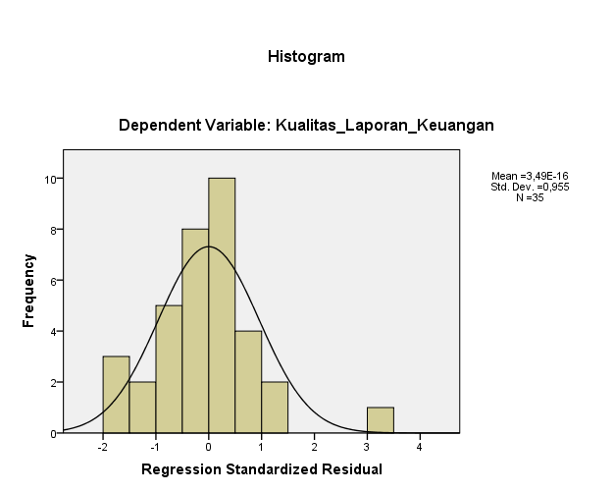
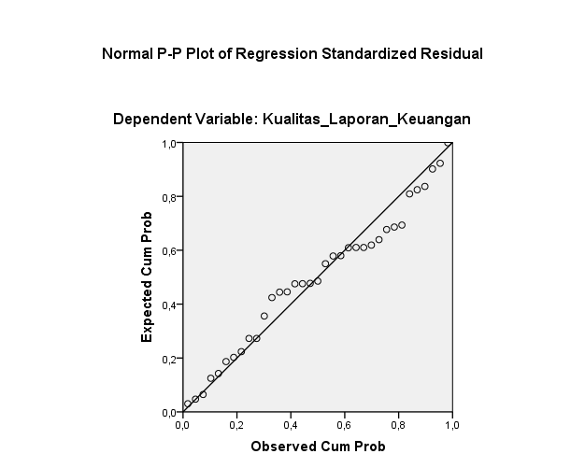

Gambar 4.2.Hasil Uji Normalitas

Tabel 4.10
Hasil Uji Normalitas

One-Sample Kolmogorov-Smirnov Test
 |  | Unstandardized Residual
N |  | 35
Normal Parametersª | Mean | .0000000
Normal Parametersª | Std. Deviation | 2.46975497
Most Extreme Differences | Absolute | .112
Most Extreme Differences | Positive | .098
Most Extreme Differences | Negative | -.112
Kolmogorov-Smirnov Z |  | ,750
Asymp. Sig. (2-tailed) |  | ,627
a. Test distribution is Normal.
Lampiran 5
Berdasarkan gambar grafik 4.1. di atas yaitu normal Plot dapat disimpulkan bahwa grafik histogram memberikan pola distribusi yang normal karena membentuk lengkungan cekung seperti lonceng. Pada gambar grafik P-P plot of regresion standardized residual terlihat bahwasanya titik-titik yang menyebar di sekitar dan mengikuti arah garis diagonal. Kedua gambar grafik di atas menunjukkan bahwa model regresi layak digunakan karena memenuhi asumsi normalitas.
Berdasarkan hasil perhitungan pada tabel 4.10. di atas diperoleh nilai Asymp. Sig. (2-tailed) sebesar 0,627 > 0,05. Hal itu menunjukkan bahwa residual dari persamaan regresi ini berdistribusi normal.

- Autokorelasi
Uji autokorelasi dalam penelitian ini menggunakan Run Test. Run Test sebagai bagian dari statistik non-parametik dapat pula digunakan untuk menguji apakah antar residual terdapat korelasi yang tinggi. Jika antar residual tidak terdapat hubungan korelasi maka dikatakan bahwa residual adalah acak atau random. Run Test digunakan untuk melihat apakah data residual terjadi secara random atau tidak (sistematis) (Ghozali, 2011: 120).
Tabel 4.11.
Hasil Uji Autokorelasi

Runs Test
 | Unstandardized Residual
Test Valueª | -,05375
Cases < Test Value | 17
Cases >= Test Value | 18
Total Cases | 35
Number of Runs | 19
Z | ,005
Asymp. Sig. (2-tailed) | ,996
Lampiran 5
Berdasarkan hasil perhitungan pada tabel 4.11 di atas diperoleh nilai Asymp. Sig. (2-tailed) sebesar 0,996 oleh karena p-value > 0,05 maka tidak terdapat autokorelasi dalam model regresi ini.

- Heteroskedastisitas
Uji heterokedastisitas adalah uji yang digunakan untuk menguji apakah dalam model regresi linear berganda kesalahan pengganggu (e) mempunyai varians yang sama atau tidak dari satu pengamatan ke pengamatan yang lain. Uji ini digunakan untuk mengetahui apakah dalam model regresi terjadi heterokedastisitas varian dari residual satu pengamatan ke pengamatan lain. Heterokedastisitas dideteksi dengan uji Gletsjer yaitu dengan melakukan regresi antara nilai residual sebagai variabel dependen dengan variabel independen model regresi yang diajukan, dan untuk menentukan persamaan regresi bebas hetero maka hasil regresi tersebut harus tidak signifikan. Hasil uji Gletsjer menunjukkan bahwa variabel penelitian ini bebas heterokedastisitas dibuktikan dengan tidak terdapatnya variabel bebas yang signifikan pada tingkat 5% (Ikhsan, 2014: 188).
Tabel 4.12.
Hasil Uji Heteroskedastisitas

No | Variabel | Nilai Sig. | Keterangan
1 | Pengelolaan aset daerah | 0,960 | tidak terjadi heteroskedastisitas
2 | Kompetensi SDM | 0,807 | tidak terjadi heteroskedastisitas
3 | Pemanfaatan teknologi informasi | 0,072 | tidak terjadi heteroskedastisitas
Lampiran 5
Berdasarkan tabel 4.12. menunjukkan bahwa p-value dari masing-masing variabel independen dalam persamaan ini lebih besar dari 0,05. Sehingga dapat dikatakan bahwa dalam persamaan regresi ini tidak terjadi masalah heteroskedastisitas.
- Multikolinieritas
Menurut Ghozali (2011: 105), uji multikolinieritas bertujuan untuk menguji apakah model regresi ditemukan adanya korelasi antar variabel independen. Cara untuk mendeteksi adanya multikolinearitas dilakukan dengan cara meregresikan model analisis dan melakukan uji korelasi antar variabel independen dengan menggunakan variance inflation factor (VIF) dan tolerance value.
Tabel 4.13.
Hasil Uji Multikolinieritas

No | Variabel | Tolerance | VIF | Keterangan
1 | Pengelolaan aset daerah | 0,785 | 1,274 | tidak terjadi multikolinieritas
2 | Kompetensi SDM | 0,571 | 1,753 | tidak terjadi multikolinieritas
3 | Pemanfaatan teknologi informasi | 0,678 | 1,476 | tidak terjadi multikolinieritas
Lampiran 5
Hasil pada tabel 4.13. di atas, menunjukkan bahwa seluruh nilai tolerance lebih dari 0,1 dan seluruh nilai VIF < 10. Sehingga dapat disimpulkan bahwa dalam penelitian ini tidak ada multikolinieritas antar variabel bebas.

Analisis Data
- Aanalisis Statistik Deskriptif
Tabel. 4.14.
Hasil Statistik Deskriptif

Statistics
 |  | Pengelolaan_  Aset_Daerah | Kompetensi_  SDM | Pemanfaatan_  Teknologi_  Informasi | Kualitas_Laporan_Keuangan
N | Valid | 35 | 35 | 35 | 35
N | Missing | 0 | 0 | 0 | 0
Mean |  | 46.77 | 24.43 | 29.00 | 26.14
Median |  | 44.00 | 24.00 | 28.00 | 26.00
Mode |  | 44 | 24 | 28 | 24
Std. Deviation |  | 4.953 | 3.592 | 3.447 | 2.390
Minimum |  | 38 | 15 | 21 | 22
Maximum |  | 55 | 30 | 35 | 30
Lampiran 3
Berdasarkan hasil analisis deskriptif pada tabel 4.14 di atas, menunjukkan bahwa nilai minimum variabel pengelolaan aset daerah sebesar 38, nilai maksimum sebesar 55, nilai mean (rata-rata) sebesar 46,77, median sebesar 44,00, modus 44 dan standart deviasi sebesar 4,95. Nilai minimum variabel kompetensi SDM sebesar 15, nilai maksimum sebesar 30, nilai mean (rata-rata) sebesar 24,43, median sebesar 24,00, modus 24 dan standart deviasi sebesar 3,59. Nilai minimum variabel pemanfaatan teknologi informasi sebesar 21, nilai maksimum sebesar 35, nilai mean (rata-rata) sebesar 29,00, median sebesar 28,00, modus 28 dan standart deviasi sebesar 3,45. Nilai minimum variabel kualitas laporan keuangan sebesar 22, nilai maksimum sebesar 30, nilai mean (rata-rata) sebesar 26,14, median sebesar 26,00, modus 24 dan standart deviasi sebesar 2,39 .
- Analisis Regresi Linier Berganda
Analisis regresi merupakan studi mengenai ketergantungan variabel dependen dengan satu atau lebih variabel independen (Ghozali, 2011). Analisis regresi linier berganda dalam penelitian ini adalah sebagai berikut:
Tabel. 4.15.
Hasil Uji Regresi Linier Berganda

Coefficientsª
Model |  | Unstandardized Coefficients |  | Standardized Coefficients |  |  | t | Sig.
 |  | B | Std. Error | Beta |  |  | t | Sig.
1 | (Constant) | 5,927 | 2,878 |  |  |  | 2,059 | ,048
1 | Pengelolaan_Aset_  Daerah | ,193 | ,058 | ,399 |  |  | 3,327 | ,002
1 | Kompetensi_SDM | ,230 | ,094 | ,345 |  |  | 2,453 | ,020
1 | Pemanfaatan_  Teknologi_Informasi | ,193 | ,089 | ,279 |  |  | 2,159 | ,039
a. Dependent Variable: Kualitas_Laporan_Keuangan
Lampiran 6
Berdasarkan hasil uji regresi linier berganda pada tabel 4.15 diperoleh :
α = 5,927
β₁ = 0,193
β₂ = 0,230
β₃ = 0,193

Sehingga diperoleh persamaan regresi sebagai berikut :
Y = 5,927 + 0,193 X₁ + 0,230X₂ + 0,193 X₃+ €
Artinya :
        - Nilai α (konstan) = 5,927, bernilai positif artinya apabila terdapat penilaian terhadap variabel pengelolaan aset daerah, kompetensi SDM, dan pemanfaatan teknologi informasi akan dapat meningkatkan kualitas laporan keuangan di Dinas Pariwisata Pemerintah Kota Surakarta.
        - Nilai β₁ = 0,193, bernilai positif artinya penilaian terhadap pengelolaan aset daerah mempunyai pengaruh positif terhadap kualitas laporan keuangan di Dinas Pariwisata Pemerintah Kota Surakarta. Apabila terdapat peningkatan variabel penilaian terhadap pengelolaan aset daerah akan meningkatkan kualitas laporan keuangan di Dinas Pariwisata Pemerintah Kota Surakarta.
        - Nilai β₂ = 0,230, bernilai positif artinya penilaian terhadap kompetensi SDM mempunyai pengaruh positif terhadap kualitas laporan keuangan di Dinas Pariwisata Pemerintah Kota Surakarta. Apabila terdapat peningkatan variabel penilaian terhadap kompetensi SDM akan meningkatkan kualitas laporan keuangan di Dinas Pariwisata Pemerintah Kota Surakarta.
        - Nilai β₃ = 0,193, bernilai positif artinya penilaian terhadap pemanfaatan teknologi informasi mempunyai pengaruh positif terhadap kualitas laporan keuangan di Dinas Pariwisata Pemerintah Kota Surakarta. Apabila terdapat peningkatan variabel penilaian terhadap pemanfaatan teknologi informasi akan dapat meningkatkan kualitas laporan keuangan di Dinas Pariwisata Pemerintah Kota Surakarta.
- Uji Kelayakan Model
Uji kelayakan model/uji F dipergunakan untuk melihat pengaruh dari semua variabel bebas (independent variable) secara gabungan terhadap variabel terikat (dependent variable) (Sarwono, 2012: 88). Adapun uji F dalam penulisan ini bertujuan untuk menguji signifikansi pengaruh secara bersama-sama antara variabel independent terhadap variabel dependent. Ketentuan menilai hasil hipotesis uji F adalah berupa level signifikansi 0,05 dengan derajat kebebasan df= (n-k-1) dan uji satu sisi, sebagai berikut (Ghozali, 2018):
- Jika F hitung > F tabel atau p value , 0,05, maka H0 ditolak dan Ha diterima berarti model penelitian ini fit atau layak.
- Jika F hitung < F tabel atau p value > 0,05, maka H0 diterima dan Ho ditolak berarti model penelitian ini tidak fit atau tidak layak
Tabel 4.16.
Hasil Kelayakan Model
ANOVA^{b} |  |  |  |  |  |  | Keterangan
Model |  | Sum of Squares | df | Mean Square | F | Sig. | Model Layak
1 | Regression | 126,341 | 3 | 42,114 | 19,214 | ,000ª | Model Layak
1 | Residual | 67,945 | 31 | 2,192 |  |  | Model Layak
1 | Total | 194,286 | 34 |  |  |  | Model Layak
Lampiran 6
Berdasarkan hasil uji kelayakan model/uji F di atas menunjukkan bahwa F _{hitung} > F _{tabel} (19,214 > 2,92) dan nilai sig. uji F sebesar 0,000 lebih kecil dari 0,05, berarti variabel pengelolaan aset daerah (X₁), kompetensi SDM (X₂), dan pemanfaatan teknologi informasi (X₃) secara simultan berpengaruh signifikan terhadap kualitas laporan keuangan di Dinas Pariwisata Pemerintah Kota Surakarta. Model regresi memenuhi uji kelayakan model.
- Uji Hipotesis
Uji hipotesis/uji statistik t merupakan uji yang menunjukkan seberapa jauh pengaruh satu variabel penjelas/independen secara individual dalam menerangkan variasi variabel dependen. Hipotesis nol (Ho) yang hendak diuji adalah apakah suatu parameter (bi) sama dengan nol, atau: Ho : bi = 0. Artinya, apakah suatu variabel independen bukan merupakan penjelas yang signifikan terhadap variabel dependen (Ikhsan, 2014: 199). Ketentuan menilai hasil hipotesis uji t adalah digunakan tingkat signifikansi 5% dengan derajat kebebasan df= (n-1) dan uji satu sisi sebagai berikut:
- Jika t hitung > t tabel atau p value < α = 0,05, maka Ho ditolak atau Ha diterima, artinya variabel independen mempunyai pengaruh terhadap variabel dependen (Ghozali, 2018).
- Jika t hitung < t tabel atau p value > 0,05, maka Ho diterima atau Ha tidak dapat diterima, artinya variabel independen tidak mempunyai pengaruh terhadap variabel dependen.
Analisis ini digunakan untuk mengetahui ada atau tidak pengaruh antara variabel independen yang terdiri dari pengelolaan aset daerah (X₁), kompetensi SDM (X₂), dan pemanfaatan teknologi informasi (X₃) terhadap kualitas laporan keuangan di Dinas Pariwisata Pemerintah Kota Surakarta.
Tabel 4.17.
Hasil Uji Hipotesis
No | Variabel | t hitung | t tabel | Nilai Sig. | Ketreangan
1 | H₁: PA KLK | 3,327 | 2,040 | 0,002 | Diterima
2 | H₂: KSDM KLK | 2,453 | 2,040 | 0,020 | Diterima
3 | H₃: PTI KLK | 2,159 | 2,040 | 0,039 | Diterima
Lampiran 6
- Pengaruh pengelolaan aset daerah (X₁) terhadap kualitas laporan keuangan di Dinas Pariwisata Pemerintah Kota Surakarta
Berdasarkan hasil uji t di atas menunjukkan bahwa nilai t _{hitung} > t _{tabel} (3,327 > 2,040) dan sig. sebesar 0,002 lebih kecil dari 0,05, berarti H₁ diterima, artinya pengelolaan aset daerah berpengaruh signifikan terhadap kualitas laporan keuangan di Dinas Pariwisata Pemerintah Kota Surakarta.
- Pengaruh kompetensi SDM (X₂) terhadap kualitas laporan keuangan di Dinas Pariwisata Pemerintah Kota Surakarta
Berdasarkan hasil uji t di atas menunjukkan bahwa nilai t _{hitung} > t _{tabel} (2,453 > 2,040) dan sig. sebesar 0,020 lebih kecil dari 0,05, berarti H₂ diterima, artinya kompetensi SDM berpengaruh signifikan terhadap kualitas laporan keuangan di Dinas Pariwisata Pemerintah Kota Surakarta.
- Pengaruh pemanfaatan teknologi informasi (X₃) terhadap kualitas laporan keuangan di Dinas Pariwisata Pemerintah Kota Surakarta
Berdasarkan hasil uji t di atas menunjukkan bahwa nilai t _{hitung} > t _{tabel} (2,159 > 2,040) dan sig. sebesar 0,039 lebih kecil dari 0,05, berarti H₃ diterima, artinya pemanfaatan teknologi informasi berpengaruh signifikan terhadap kualitas laporan keuangan di Dinas Pariwisata Pemerintah Kota Surakarta.
- Koefisien Determinasi (R²)
Koefisien determinasi (R2) digunakan untuk mengukur seberapa jauh kemampuan model dalam menerangkan variasi variable dependen. Nilai koefisien determinasi adalah antara nol dan satu. Nilai R2 yang kecil berarti kemampuan variabel-variabel independen dalam menjelaskan variasi variabel dependen terbatas. Nilai yang mendekati satu berarti variabel-variabel independen memberikan hampir semua informasi yang dibutuhkan untuk memprediksi variasi variabel dependen (Ghozali, 2018). Hasil koefisien determinasi (R²) sebagai berikut :
Tabel. 4.18.
Hasil Uji Koefisien Determinasi

Model Summary^{b}
Model | R | R Square | Adjusted R Square | Std. Error of the Estimate
1 | ,806ª | ,650 | ,616 | 1,480
Lampiran 6
Berdasarkan hasil tabel di atas, maka dapat diketahui bahwa nilai adjusted R Square (R²) dalam penelitian ini sebesar 0,616. Sehingga dapat diartikan bahwa variasi variabel independen yang terdiri dari pengelolaan aset daerah (X₁), kompetensi SDM (X₂), dan pemanfaatan teknologi informasi (X₃) berpengaruh signifikan terhadap variabel dependen yaitu kualitas laporan keuangan di Dinas Pariwisata Pemerintah Kota Surakarta sebesar 61,6% sedangkan sisanya sebesar 38,4% dipengaruhi oleh faktor yang lainnya. Faktor tersebut misalnya seperti pengawasan keuangan daerah, sistem pengendalian internal, dan pengalaman dalam mengelola aset tetap.

Pembahasan
- Pengaruh Pengelolaan Aset Daerah terhadap Kualitas Laporan Keuangan di Dinas Pariwisata Pemerintah Kota Surakarta
Hasil pengujian seperti tersaji pada table 4.16 menunjukkan bahwa pengelolaan aset daerah berpengaruh terhadap kualitas laporan keuangan terbukti kebenarannya. Artinya baik buruknya pengelolaan aset daerah akan berpengaruh pada baik buruknya kualitas laporan keuangan. Menurut Yusuf (2015: 9) pengelolaan aset daerah merupakan komponen yang sangat penting untuk mewujudkan laporan keuangan yang lebih baik. Hasil penelitian ini sejalan dengan hasil penelitian yang dilakukan oleh Rizqi, 2017; Fhadillah & Yudianto, 2018 yang menyatakan bahwa pengelolaan aset daerah berpengaruh signifikan terhadap kualitas laporan keuangan.
- Pengaruh kompetensi SDM terhadap kualitas laporan keuangan di Dinas Pariwisata Pemerintah Kota Surakarta
Hasil pengujian seperti tersaji pada tabel 4.16 menunjukkan bahwa kompetensi SDM berpengaruh terhadap kualitas laporan keuangan terbukti kebenarannya. Apabila Sumber Daya Manusia (SDM) dapat melaksanakan sistem akuntansi jika tidak memiliki kapasitas dan kompetensi yang disyaratkan, maka dapat menimbulkan kendala dalam melaksanakan fungsi akuntansi, maka kualitas sistem akuntansi menjadi buruk. Jika semakin baik kapasitas dan kompetensi Sumber Daya Manusia, maka semakin baik juga kualitas laporan keuangan pemerintah daerah (Yaqin & Jatmiko, 2018: 5).
Kompetensi sumber daya manusia merupakan kemampuan yang dimiliki seorang pegawai yang berhubungan dengan pengetahuan, keterampilan, dan sikap dalam menyelesaikan kinerjanya sehingga dapat mencapai tujuan yang diinginkan. Sumber daya manusia yang memiliki kompetensi akan dapat menyelesaikan pekerjaanya secara efisien dan efektif. Adanya kompetensi sumber daya manusia maka akan mendukung ketepatan waktu pembuatan laporan keuangan (Desipradani dan Nuraini, 2018).
Hasil penelitian ini sejalan dengan hasil penelitian yang dilakukan oleh Slamet, 2020; Therisia et.al., 2020; Gasperr, 2019; Yaqin & Jatmiko, 2018; Pujanira & Taman, 2017; Desipradani & Nuraini, 2018; Ladewi et.al., 2021; Halim & Purnomo, 2018; Ali & Kurniawaty, 2017; Fhadillah & Yudianto, 2018 yang menyatakan bahwa kompetensi SDM berpengaruh signifikan terhadap kualitas laporan keuangan.
- Pengaruh pemanfaatan teknologi informasi terhadap kualitas laporan keuangan di Dinas Pariwisata Pemerintah Kota Surakarta
Hasil pengujian seperti tersaji pada tabel 4.16 menunjukkan bahwa pemanfaatan teknologi informasi berpengaruh terhadap kualitas laporan keuangan terbukti kebenarannya. Pemanfaatan teknologi informasi saat ini merupakan sesuatu hal yang tidak bisa dihindarkan, karena kebutuhan informasi yang sangat cepat, dan tepat menjadi suatu kebutuhan utama di segala aspek. Pemanfaatan teknologi informasi yang dimaksud adalah penggunaan aplikasi komputer akuntansi pada pengelolaan keuangan daerah. Penerapan sistem komputerisasi akuntansi pada pemerintah daerah akan mempercepat proses pencatatan, penyajian, analisa dan laporan keuangan pemerintah daerah karena aplikasi komputer akuntansi diciptakan untuk mengotorisasi transaksi-transaksi akuntansi ke dalam sebuah laporan dan analisa laporan untuk mendukung pengambilan keputusan sehubungan dengan keadaan keuangan dalam suatu periode akuntansi. Kewajiban pemanfaatan teknologi informasi oleh pemerintah pusat dan daerah diatur dalam PP No. 56 tahun 2005 tentang sistem informasi keuangan daerah yang merupakan peraturan pengganti dari PP No.11 tahun 2001 tentang sistem informasi keuangan daerah (Nadir & Hasyim, 2017: 58).
Pemanfaatan teknologi informasi ternyata menentukan kualitas pelaporan keuangan pemerintah daerah. Dinas Pariwisata Pemerintah Kota Surakarta ternyata telah mampu memanfaatkan teknologi informasi untuk mendukung penyajian laporan keuangan yang memenuhi karakteristik kualitatif. Agar pelaporan keuangan pemerintah memenuhi karakteristik tersebut, maka perlu optimalisasi pemanfaatan kemajuan teknologi informasi untuk membangun jaringan sistem informasi manajemen dan proses kerja yang memungkinkan pemerintahan bekerja secara terpadu dengan menyederhanakan akses antar unit kerja (Chodijah dan Hidayah, 2018).
Hasil penelitian ini sejalan dengan hasil penelitian yang dilakukan oleh Akhmad et.al., 2018; Chodijah & Hidayah, 2018; Ulisanti & Asrori, 2021; Muda et.al., 2017 yang menyatakan bahwa pemanfaatan teknologi informasi berpengaruh signifikan terhadap kualitas laporan keuangan.

